
第6课 全球航路的开辟
【课程标准】
了解新航路开辟，理解新航路开辟是人类历史从分散走向整体过程中的重要节点。

【思维导图】
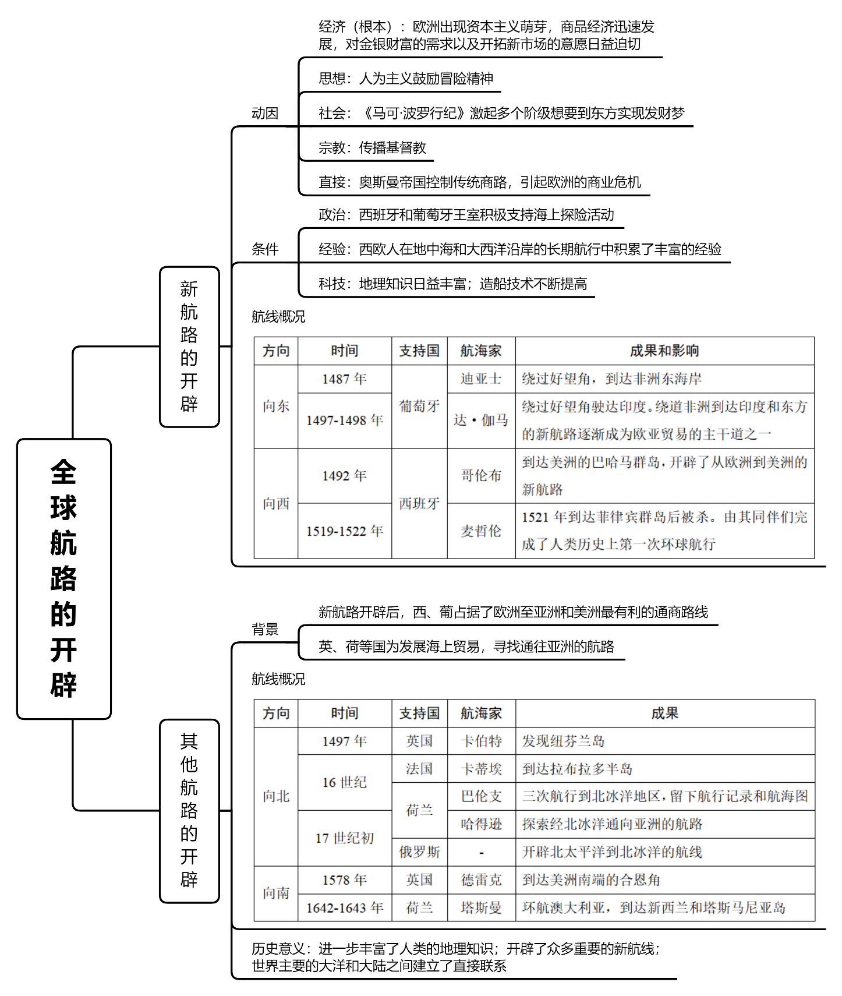
第7课 全球联系的初步建立与世界格局的演变
【课程标准】
了解新航路开辟所引发的全球性流动、人类认识世界的视野和能力的改变，以及对世界各区域文明的不同影响。

【思维导图】
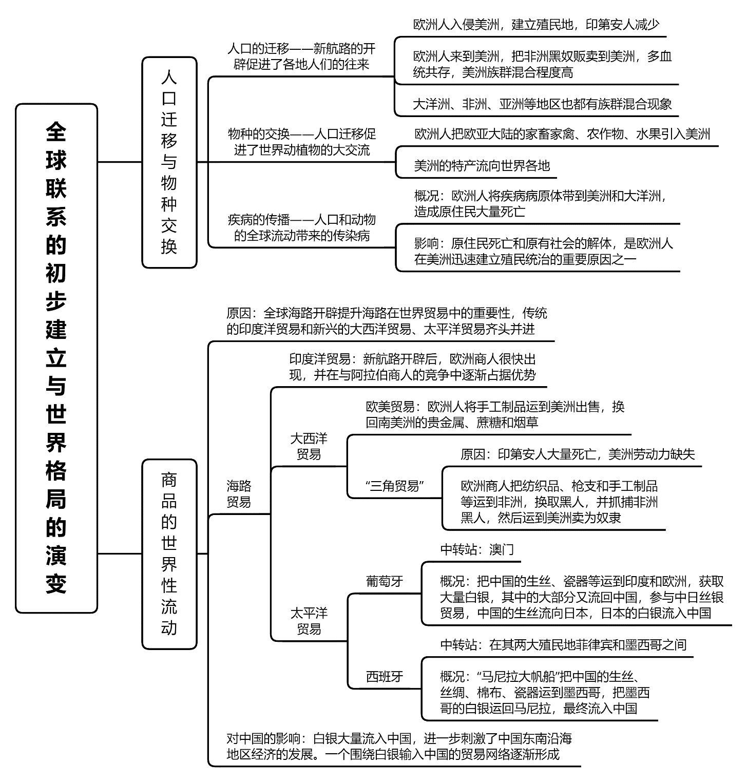
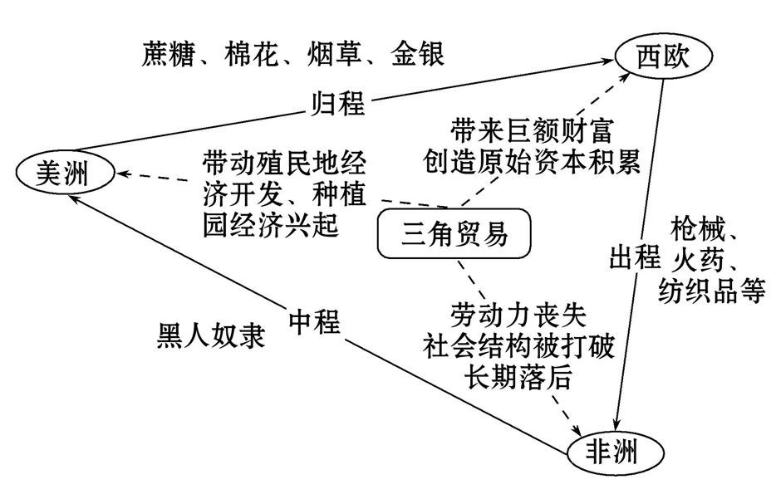
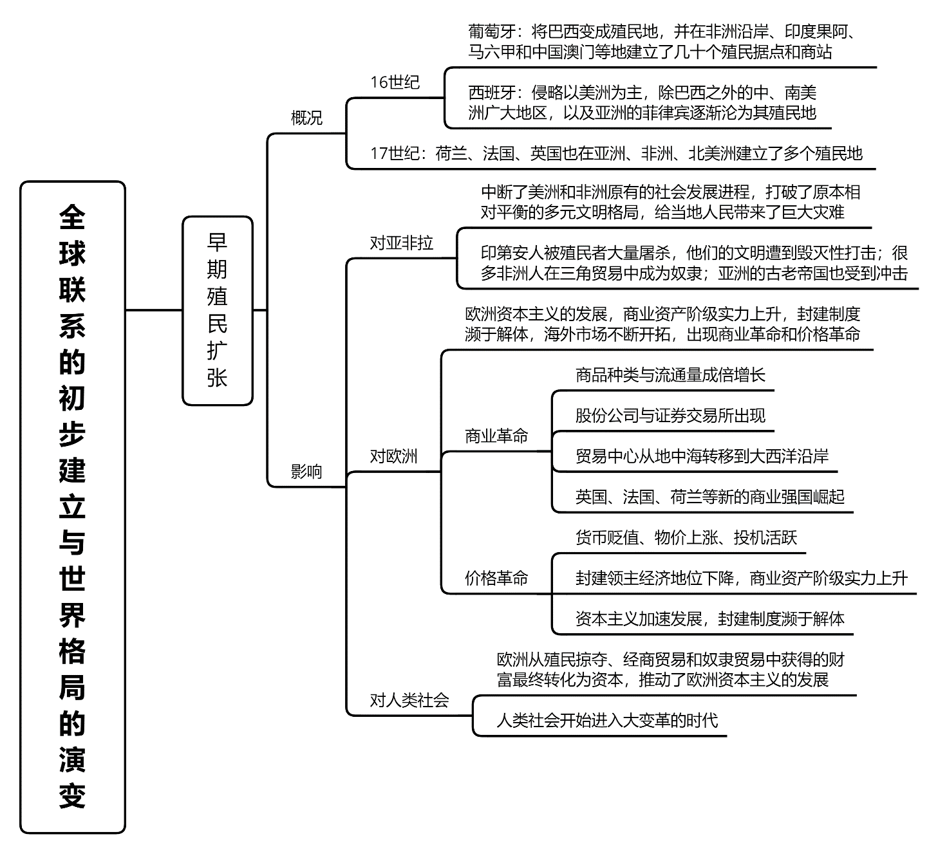
◎﹃三角贸易﹄示意图

